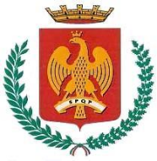
AVVISO
PAGAMENTO CONTRIBUTO “FORNITURA LIBRI DI TESTO”
ANNO SCOLASTICO 2021/2022

A seguito di numerose richieste questo Servizio riapre i termini per la presentazione dei giustificativi di spesa, per la fornitura libri di testo a.s. 2021/2022, dal 21 Febbraio 2023 al 31 Marzo 2023.
Pertanto, si invitano i signori beneficiari ad inviare al seguente indirizzo email: contributidirittoallostudio@comune.palermo.it la documentazione di spesa attestante l’acquisto dei libri di testo (scontrini o fatture).
La mail dovrà essere corredata da:
- COPIA DOCUMENTO DI IDENTITA’ DEL RICHIEDENTE IL CONTRIBUTO
- COPIA CODICE FISCALE
- GIUSTIFICATIVI DI SPESA (SCONTRINI O FATTURE)
- PER EVENTUALI INFORMAZIONI E/O CHIARIMENTI CONTATTARE I SEGUENTI NUMERI TELEFONICI: 091/7404398 – 12 – 14

